
Einführung der ganzen Zahlen

1. | 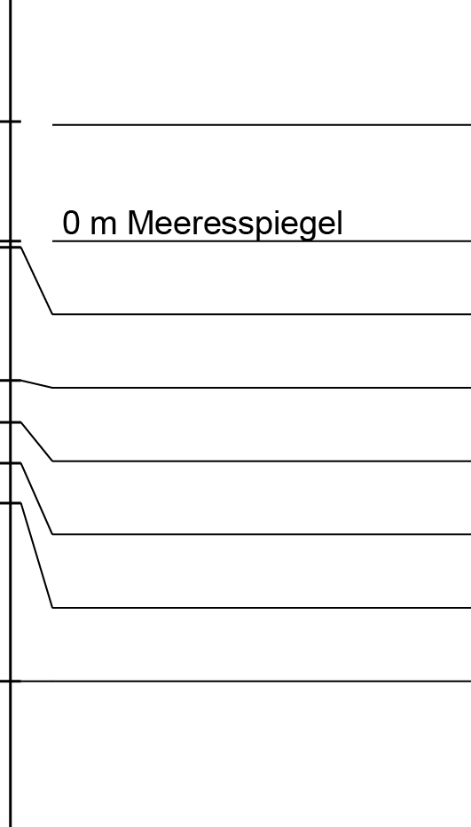 | Jakob war in den Ferien mit seiner Oma in Israel und Jordanien auf Urlaub. Sie haben den See Genezareth besucht, der 212 m unter dem Meeresspiegel liegt. Auch in Jericho, der tiefstgelegenen Stadt der Welt (250 m unter dem Meeresspiegel = u. M.) sind sie gewesen. Noch tiefer hinunter mussten sie, als sie das Ufer des Toten Meeres sehen wollten. Dieses liegt auf einer Seehöhe von 420 m u. M. Jakob war beeindruckt. Seine Oma erzählte ihm, dass sie schon öfter so tief gelegene Gegenden bereist hat. So war sie schon in der Qattara–Senke (133 m u. M.) in Ägypten und beim nordostafrikanischen Assalsee (173 m u. M.)  Bisher wusste Jakob nur, dass Amsterdam in den Niederlanden bis zu 6 m u. M. liegt.  „Und was ist mit Österreich?“, fragt er neugierig. „In Österreich liegt alles über dem Meeresspiegel,“ erklärt ihm seine Oma: „Der tiefste Punkt Österreichs, Apetlon am Neusiedlersee, befindet sich immer noch 114 m über dem Meeresspiegel.“
 | a) Trage die genannten Orte und die zugehörige Seehöhe an der richtigen Stelle der Leiste ein!
b) Ergänze und unterstreiche das Richtige:
Der Assalsee liegt um 40 m höher/tiefer als die Qattara–Senke.
Der Höhenunterschied zwischen dem See Genezareth und Jericho beträgt 38 m.
Apetlon liegt um 120 m höher/tiefer als Amsterdam.

2. | Trage folgende Zahlen auf der Zahlengeraden ein: –7, +3, +8, –1, +7, –4, –2.
 | a) | Welche der eingezeichneten Zahlen haben denselben Betrag? –7 und +7 .
 | b) | Setze das richtige Zeichen (<, =, >) ein:
 | b)
  –4 | < | –1
  +3 | < | $\left|-7\right|$
  –2 | > | –10
 | c) | Die Gegenzahl von +8 heißt –8 . Zeichne sie ein!
 | d) | Die Nachbarzahlen von –4 in $Z$ sind –5 und –3 .

3. | Von zwei ganzen Zahlen liegt die größere Zahl auf der Zahlengeraden immer weiter rechts als die kleinere Zahl.

4. | Welche der folgenden Zahlen liegen nicht in dem durch die Ungleichung beschriebenen Bereich?
 | Gegebene Zahlen: –8, 0, +7, +2, –13, –21, +4, –15, –12
 | Ungleichung: $-15<x≤+2$
 | Nicht im Bereich der Ungleichung liegen: +7; –21; +4; –15 .


Einführung der ganzen Zahlen

1. | 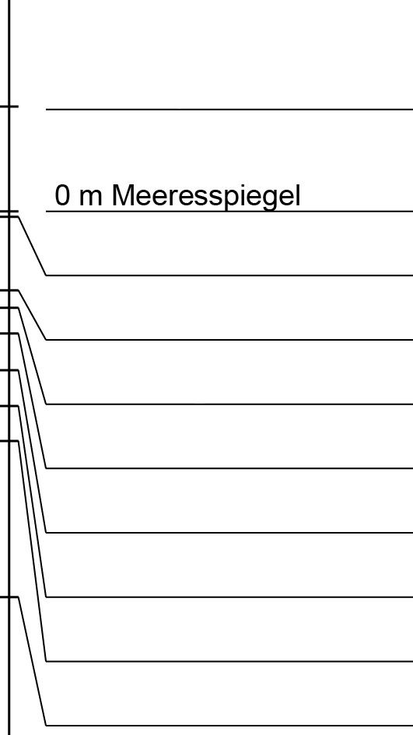 | Jakob war in den Ferien mit seiner Oma in Israel und Jordanien auf Urlaub. Sie haben den See Genezareth besucht, der 212 m unter dem Meeresspiegel liegt. Jericho allerdings liegt noch um 38 m tiefer und ist damit die am tiefsten gelegene Stadt der Welt. Den absoluten „Tiefpunkt“ ihrer Reise erreichten sie aber am Ufer des Toten Meeres (420 m unter dem Meeresspiegel = u. M.). Jakob war beeindruckt. Seine Oma erzählte ihm, dass sie schon öfter so tief gelegene Gegenden bereist hat. Sie war schon beim nordostafrika-nischen Assalsee (173 m u. M.) und in der 40 m höher gelegenen Qattara–Senke in Ägypten. Auch auf dem amerikanischen Konti-nent liegt nicht alles über dem Meeresspiegel, so etwa das Death Valley (USA, 86 m u. M.) oder, noch 19 m tiefer, die Laguna del Carbón (Argentinien). Bisher wusste Jakob nur, dass Amsterdam in den Niederlanden bis zu 6 m u. M. liegt.  „Und was ist mit Österreich?“, fragt er neugierig. „In Österreich liegt alles über dem Meeresspiegel,“ erklärt ihm seine Oma: „Der tiefste Punkt Österreichs, Apetlon am Neusiedlersee, befindet sich immer noch 114 m über dem Meeresspiegel.“
 | a) Trage die genannten Orte und die zugehörige Seehöhe an der richtigen Stelle der Leiste ein!
b) Ergänze und unterstreiche das Richtige:
Der Assalsee liegt um 39 m über/unter dem See Genezareth.
Der Höhenunterschied zwischen Laguna del Carbón und Jericho beträgt 145 m.
Die Qattara–Senke liegt 247 m höher/tiefer als Apetlon.

2. | Beschrifte die Zahlengerade und markiere die Zahlen: +150; –300; +250; +75; –150.
 | a) | Welche der eingezeichneten Zahlen haben denselben Betrag? +150 und –150 .
 | b) | Setze das richtige Zeichen (<, =, >) ein:
 | b) | –150 | > | –300 | $\left|-50\right|$ | < | +175 | +250 | < | $\left|-300\right|$
 | c) | Die Gegenzahl von –125 heißt +125 . Zeichne beide Zahlen ein!
 | d) | Der Vorgänger von –300 in $Z$ ist –301 , der Nachfolger ist –299 .

3. | Von zwei ganzen Zahlen liegt die größere Zahl auf der Zahlengeraden immer weiter rechts als die kleinere Zahl. Unter dem Betrag einer Zahl versteht man ihren Abstand von 0 .

4. | Welche der folgenden Zahlen liegen nicht in dem durch die Ungleichung beschriebenen Bereich?
 | Gegebene Zahlen: +211, –83, –198, +85, –403, +212, –200, –150
 | Ungleichung: $-199≤x<+212$
 | Nicht im Bereich der Ungleichung liegen: –403; +212; –200 .

